A la Autoridad que corresponda, los firmantes, exigimos el cierre de las centrales nucleares existentes en Argentina y la prohibición de la apertura de nuevas centrales nucleares. Decimos NO A LA ENERGÍA NUCLEAR, por ser peligrosa y letal.
Sus desechos son utilizados para la industria de armamentos. Los accidentes ocurridos y su gran legado radiactivo, dan cuenta de la necesidad de cambiar de rumbo.
Por leyes en Argentina que prohíban la existencia de Centrales Nucleares en el país.
SI A LA VIDA Y A LAS ENERGÍAS ALTERNATIVAS, SUSTENTABLES Y SEGURAS.

 | Nombre y Apellido | DNI | Edad | Provincia | Email (Con letra imprenta mayúscula) | Firma
1
2
3
4
5
6
7
8
9
10
11
12
13
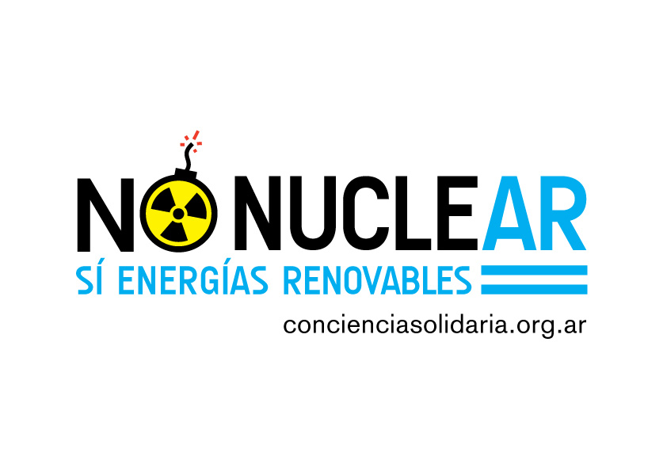
14
15


